CAPITOLATO TECNICO

PROCEDURA DI AFFIDAMENTO DIRETTO AI SENSI DELL’ART. 36, COMMA 2, LETTERA A) DEL CODICE, PER L’ACQUISTO DI “N° 16 CASSE COIBENTATE PER ALLOGGIO E TRASPORTO FLASK ICOS3000” NELL’AMBITO DEL PROGETTO “PIR01_00019- PRO-ICOS_MED, DA INSTALLARE PRESSO LA SEDE DI LAMEZIA TERME (CZ) E BOLOGNA DELL’ISTITUTO SCIENZE DELL’ATMOSFERA E DEL CLIMA E L’ISTITUTO DI METODOLOGIE PER L’ANALISI AMBIENTALE DEL CONSIGLIO NAZIONALE DELLE RICERCHE, SEDE DI TITO SCALO (PZ) DEL CONSIGLIO NAZIONALE DELLE RICERCHE

CUP: B27E19000040007 CPV: 44617000-8 CIG: Z713178B80

Premessa e oggetto
Il presente capitolato illustra le specifiche tecnico/operative relative alla fornitura, di “casse coibentate per alloggio e trasporto flask ICOS3000” le cui caratteristiche minime sono descritte, per singolo lotto, nelle successive specifiche sessioni.
Articolo 1 - Definizione dei bisogni
Gli obiettivi del progetto PRO-ICOS Med (PIR01_00019) comprendono il potenziamento della capacità osservativa delle stazioni di misura italiane, finalizzato ad implementare dal punto di vista quali-quantitativo la rete di osservazione dell’Infrastruttura di Ricerca europea ICOS (Integrated Carbon Observation System) in Italia. In particolare, l’Obiettivo Realizzativo 1 del progetto si propone per le stazioni di misura Atmosferiche, e in questo caso specifico, per le stazioni di misura di Potenza, Monte Cimone, l’Hub Strumentale e per il laboratorio mobile, di implementare la misura dei gas ad effetto serra rispettando i requisiti ottimali ed i protocolli definiti in ambito ICOS attraverso l’acquisizione di nuova strumentazione e l’ammodernamento di quella esistente. Per questo, al fine del raggiungimento degli obiettivi progettuali, è necessaria l’acquisizione di casse che possano ospitare flask ICOS3000 in vetro e che permettano il trasporto in sicurezza e mantenimento delle condizioni ambientali del campione contenuto.

# Lotto | CIG | Descrizione sintetica
1 | Z713178B80 | N° 16 casse coibentate per alloggio e trasporto flask ICOS3000

I beni dovranno essere realizzati a norma di funzionamento e sicurezza secondo la normativa vigente. I materiali, dovranno essere nuova di fabbrica e allo “stato dell’arte” per l’attuale tecnologia.
I requisiti tecnico/funzionali espressi nel presente Capitolato Tecnico sono da intendersi requisiti minimi di fornitura pena esclusione; pertanto le caratteristiche tecniche e funzionali delle componenti offerte dovranno rispettare tutti i requisiti richiesti.
L'utilizzo nel presente documento del verbo "dovere" nelle forme di "deve" o "dovrà", anche se non seguite dall'avverbio "obbligatoriamente", indica in ogni caso obblighi di fornitura e/o proposizione tecnica non negoziabili da parte del Fornitore.

# Lotto Termine di consegna Termine di installazione e messa in esercizio
1 | 90 | 30

La realizzazione dovranno essere inviate presso gli indirizzi indicati in tabella, le installazioni saranno a cura dei destinatari dei beni, in accordo con il Responsabile Unico del Procedimento:

# Lotto | Luogo di consegna e installazione
1 | ● NR 4 casse coibentate per alloggio e trasporto flask ICOS3000 (GAS (1.1) -PIR01_00019__224727) c/o Istituto di Metodologie per l’Analisi Ambientale del Consiglio Nazionale delle Ricerche (IMAA-CNR), C. da Santa Loja, Z.I. – 85050 Tito (PZ), ITALIA.  ● NR 4 casse coibentate per alloggio e trasporto flask ICOS3000 (FLASK_HUB_LT_0.1-PIR01_00019__192298) c/o Istituto di Scienze dell’Atmosfera e del Clima del Consiglio Nazionale delle Ricerche Area Industriale Comparto 15, 88046, Lamezia Terme, ITALIA.  ● NR 4 casse coibentate per alloggio e trasporto flask ICOS3000 (FLASK_MOB_GAS_LT (1.1) - PIR01_00019__192407) c/o Istituto di Scienze dell’Atmosfera e del Clima del Consiglio Nazionale delle Ricerche Area Industriale Comparto 15, 88046, Lamezia Terme.  ● NR 4 casse coibentate per alloggio e trasporto flask ICOS3000 (FLASK_CMN_1.1 - PIR01_00019__191910) c/o Istituto di Scienze dell’Atmosfera e del Clima del Consiglio Nazionale delle Ricerche, Via Gobetti 101, I-40129 Bologna, ITALIA.

Lotto 1 – n°16 casse coibentate per alloggio e trasporto flask ICOS3000

Caratteristiche minime delle casse:

I requisiti tecnici attesi, a pena di esclusione, sono i seguenti:
Caratteristiche minime:
• pannello multistrato di pioppo di almeno 10 mm rivestito esternamente in laminato plastico antigraffio ignifugo (almeno REI classe Uno)
• profilo perimetrale in alluminio estruso ed anodizzato fissato con rivetti in alluminio
• profilo di chiusura in alluminio estruso ed anodizzato
• rinforzi in ferro zincato sugli angoli del profilo di chiusura
• otto angolari con bugna pesanti zincati
• due maniglie incassate zincate con impugnatura in gomma nera con molla di ritorno
• due serrature incassate zincate con chiusura a farfalla e asola porta lucchetto frontali
• rivestito internamente in polietilene a cellule chiuse da 6 mm (rivestimento tecnico liscio)
• munito internamente da polietilene sagomato per alloggiare in sicurezza ed a misura 12 flask in vetro della tipologia ICOS3000 (si veda disegno tecnico allegato, Figura1).
• trasporto presso l’indirizzo di consegna
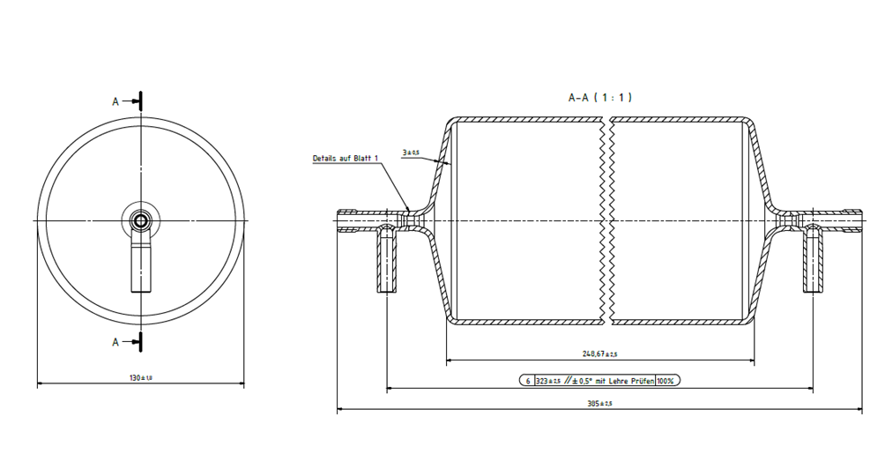
Figura 1: disegno tecnico della tipologia di flask in vetro da alloggiare nella cassa

